*************************************************
CHAMPIONNAT REGIONAL DE TIR 300m ISSF
6 JUIN 2022 – ANCENIS (44)

LIEU : Stand de tir des ARQUEBUSIERS D’ANCENIS, Zone de l'Aubinière , ANCENIS (44152)
GPS : W 1°11,2282 – N 47°23,7336

DEROULEMENT DES EPREUVES
Le tir se déroulera dans un stand 300m de 5 postes de tir avec écrans de contrôle individuels sur C300
Selon le règlement de la Gestion Sportive en cours, les tireurs devront se présenter en possession de la licence 2021/2022 au bureau de contrôle des licences. Le contrôle des armes est facultatif
La qualification à ce championnat est « open »
Le championnat se déroulera selon le règlement ISSF en vigueur

INSCRIPTIONS avant le 5 MAI 2022
Les Clubs inscrivent leurs tireurs par mail à l’aide du fichier joint auprès de la gestion sportive de la Ligue des Pays de la Loire à l'adresse suivante : gestion.sportive.ligue@tirpaysdelaloire.fr avec copie à la gestion sportive de leur département
Les tireurs d’une autre ligue désirant y participer seront les bienvenus. Ils devront joindre à leur inscription une dérogation signée de leur RCL
Le plan de tir sera établi en fonction du nombre de tireurs et d’épreuves

ENGAGEMENTS
Les engagements seront payés à réception de la facture de la Ligue par virement exclusivement à l’ordre de la Ligue avant 30 Mai 2022
Le tarif est de 4,50 euros par épreuve

ACCUEIL
Pour les repas, réserver auprès du club :
ARQUEBUSIERS Ancenis : tél 06.24.20.99.47 ou par mail : arquebusiers.ancenis@free.fr

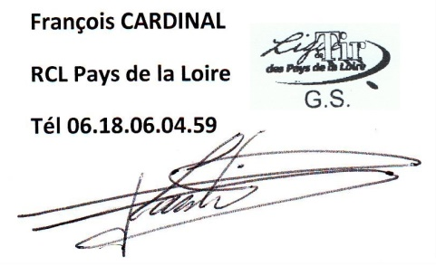
CHAMPIONNATS REGIONAUX 300m ISSF 2022
ANCENIS
Date limite des inscriptions 5 Mai 2022 à gestion.sportive.ligue@tirpaysdelaloire.fr
Nom du club :
Correspondant : |  |  |  |  | Engagement : 4,50 €
N° téléphone :
Mail :
Nom | Prénom | Date de naissance | N° licence | Cat. | 60BC |  | 3x20 |  | 3x40
Signature du Responsable Club |  |  |  | Tampon du Club

